

Консультация для родителей на тему:

**«Приобщение детей к государственной символике РФ.**

**День российского флага»**

Консультация для родителей на тему:

**«Приобщение детей к государственной символике РФ. День российского флага»**

Что можно рассказать детям о **российской символике**?

Все страны мира, все государства, существующие на Земле, имеют свои герб и флаги. Герб – отличительный знак страны. Есть слова, которые имеют похожее значение, - «эмблема», «**символ**». Мы можем сказать, что золотой двуглавый орёл – эмблема, или **символ России**. Зачем же нужен герб?

Государственный герб устанавливают на границе. Его помещают на специальных пограничных столбах и в местах, предназначенных для проезда на территорию нашей страны. Гости, туристы, предприниматели, приезжающие из других государств, видят герб - двуглавого орла и бело-сине-красный флаг на границе **Российской Федерации**.

Предложите детям рассмотреть современные **российские монеты**. Что изображено на монетах? Как называются монеты, на которых изображён всадник? Почему они так называются?

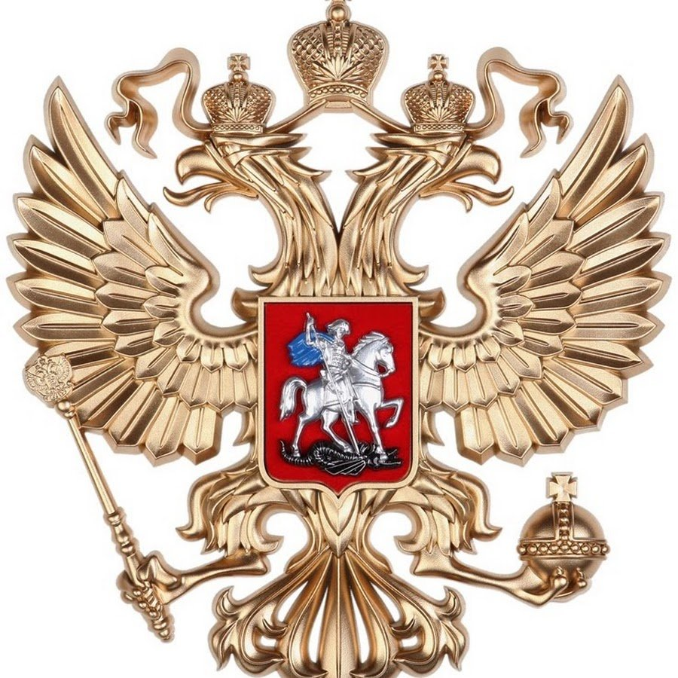Копьё Святого Георгия Победоносца дало название монетке - копейка. Московские князья, а затем и русские цари использовали печати, чеканили монеты с изображением всадника, поражающего копьём змея.

Герб нужен государству и для того, чтобы мы могл и отличить монеты своей страны от иностранных денежных знаков. С течением времени, в ходе исторического развития государства герб может изменяться. Необходим герб и на печатях, подтверждающих подлинность важных документов. Кроме гербов стран существуют гербы городов. Даже люди могут иметь свои гербы – отличительные знаки.

Можно рассмотреть и описать герб **России**, обратив внимание детей на то, что золотой фон напоминает сияющее всеми своими лучами солнце, а всадник, поражающий копьём чёрного дракона, **символизирует** победу добра и справедливости над силами зла.

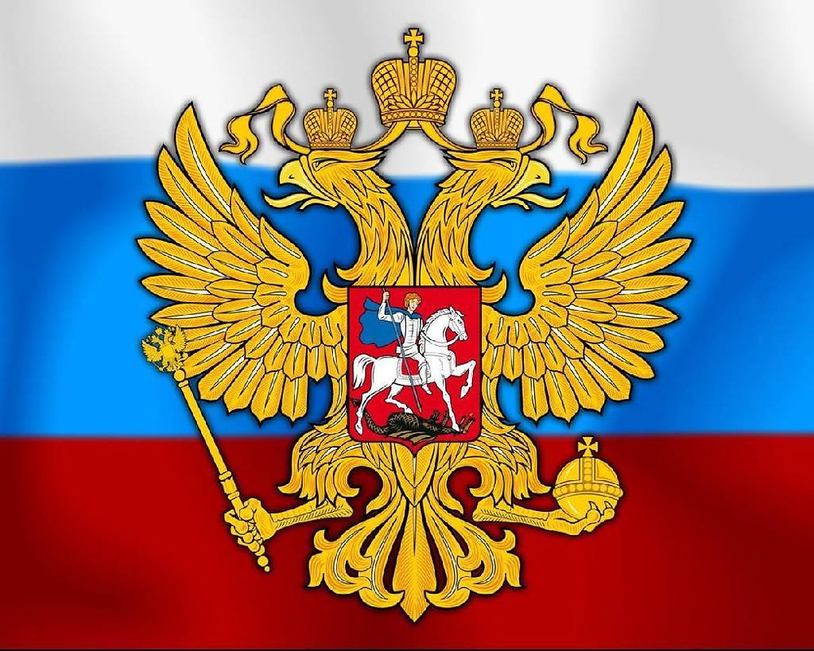Флаг нашей страны, как и герб, имеет свою историю. Много веков тому назад люди вместо флага использовали шест, привязывая к его верхушке пучки травы, веток или **конский хвост**, окрашенный яркой краской. Называлось это стягом. Главным назначением стяга было собрать, «стянуть к себе» воинов для защиты своей земли, села или города. В те времена даже счёт войску вели по количеству стягов. Потом стяги стали делать из ткани. Косой клин прикрепляли к древку, а над ним появилось железное навершие. Древнерусский стяг имел те же составные части, что и современные флаги – древко, полотнище и навершие. Чаще всего стяги были красного цвета. Стяг взметался ветром, придавая уверенность и мужество ратникам.

Постепенно размеры полотнища увеличивались, на них вышивали или рисовали красками изображения святых - «знамения» («священные знаки»). Так появилось слово «знамя». Знамёна тогда имели различные цвета – зелёный, жёлтый, белый, красный. Их украшали богатые узоры. Лики святых, звёзды и кресты блестели золотом и серебром.

Когда в **России** правил царь Алексей Михайлович, то по его приказу на реке Оке начали строить несколько кораблей. Главный и самый большой корабль назвали гордо и грозно - “Орёл”. На его борту разместили 22 пушки. Военный корабль был необходим для защиты торговых судов, плавающих по реке Волге, и для него потребовался опознавательный знак. Для изготовления морских знамен царь приказал выделить красную, белую и лазоревую (голубую) материю. А уже Пётр I дал русскому флоту и армии бело-сине-красный флаг в полоску.

Белый, синий и красный - цвета, которые издревле почитались на Руси. Мы говорим “сине-море”, “белый свет”, “весна-красна”, “красна-девица”. Красными и синими нитями вышивали русские крестьянки затейливые узоры на белой ткани. Белый, синий и красный – цвета, которые отвечали народным представлениям о красоте окружающего мира, добре и справедливости. Видимо, всё же не случайно стали они цветами государственного флага **России**.

Первый отличительный знак страны – это флаг. Второй отличительный знак – герб. И третий – гимн. Гимн – это музыкальное произведение, торжественная песнь, в которой кого-нибудь или что-нибудь прославляют, хвалят. Такие песни появились очень давно, намного раньше, чем гербы и флаги.

Государственный гимн страны – это торжественная песня, в которой каждый народ прославляет свою **Родину**. В государственном гимне **России поётся о том**, как велика, могуча и прекрасна наша **Родина**. Гимн исполняют в особо торжественных случаях: когда спортсмены побеждают в международных соревнованиях и получают золотые медали. Каждый день в шесть утра гимн можно услышать по радио.

Государственный гимн принято слушать стоя. При его исполнении мужчины и мальчики должны снять головные уборы.

**Российская государственная символика** олицетворяет красоту и справедливость, победу добра над злом. И, пожалуй, это главное, что надо сказать о ней детям.

22 **августа – День Государственного флага Российской Федерации**. Это отличный повод рассказать ребенку об одном из главных символов нашей страны. А чтобы вам было, что рассказать, мы немного напомним о его истории.

Расскажите своим детям о происхождении **флага**, об истории **Российского флага** и символическом значении его цветов;

**Флаг** нашей страны имеет свою историю.

Много веков тому назад вместо **флага** люди использовали шест, привязывали к его верхушке пучки травы, красили ее, это был – стяг! Так раньше называли **флаг**.

С ним выходили на праздник, на улицу во время какого- то мероприятия, т. е. знамения. Оттуда и пошло название большого и главного **флага - знамя**!

Царь Пётр I стал автором многих нововведений в **России**. **Флаг** в виде бело-сине-красного триколора придумал тоже он. По петровскому указу от 20 января 1705 года на всех торговых всех торговых кораблях нашей страны приказано было поднять бело-синий-красный **флаг**.

В XIX веке, при царе Александре II, был введён ещё один официальный **флаг России**, тоже трёхцветный, но с другими полосами: чёрной, жёлтой и белой. Им пользовались только в правительственных и административных учреждениях.

22 **августа** 1991 года был возвращён **флаг** Петра I – бело-сине-красный, а с 1995 года отмечается праздник в честь этого события – **День государственного флага Российской Федерации**. Отмечая этот праздник, мы ощущаем себя частью древней, самой большой и красивой в мире страны; гордимся тем, что все мы – дети **России**, наследники её великих побед.

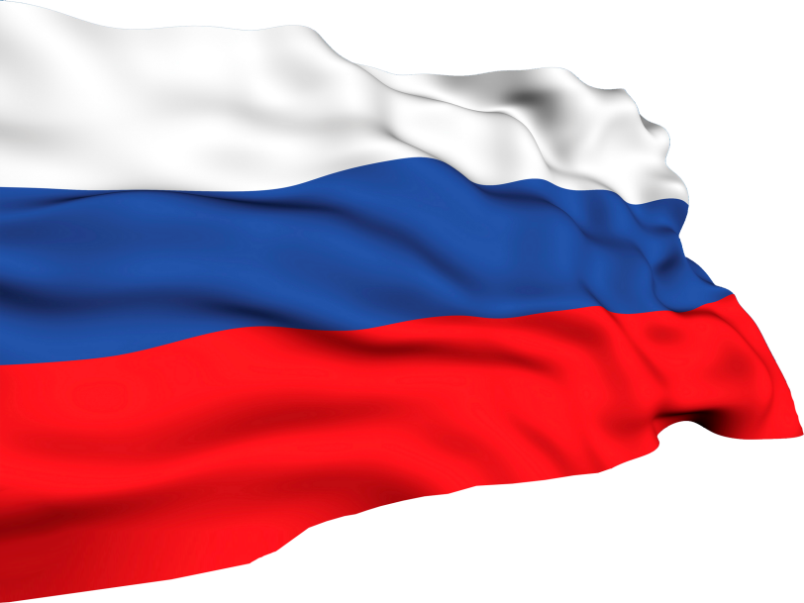**Флаг** является одним из важных символов **государства**. **Государственный Флаг России** — символ единения и согласия, национальной принадлежности и культуры.

**Флаг** — это знак уважения к **Родине**.

Каждый цвет **российского флага имеет свое значение** :

белый — мир, чистота, совершенство;

синий — вера и верность;

красный — энергия, сила, кровь, пролитая за Отечество.